

**Republika e Kosovës**

Republika Kosovo / Republic of Kosovo

***Komuna e Rahovecit***

*Opština Orahovac/Municipality Rahovec*

**__________________________________________________________________________**



**Procesverbal i dëgjimeve buxhetore për**

**përgatitjen e buxhetit për vitin 2025,**

**me fokus banorët e fshatrave Drenoc, Senoc, Pastasellë, Zatriq, Kaznik, Pataqan i Epërm**

### **INFORMATË RRETH NJOFTIMEVE**

Njoftimi për organizimin e dëgjimeve buxhetore për përgatitjen e buxhetit për vitin 2025, me fokus banorët e fshatrave Drenoc, Senoc, Pastasellë, Zatriq, Kaznik, Pataqan i Epërm**,** u publikua me datë: 18.07.2024 në ueb faqen e komunës së Rahovecit, në këtë vegëz: <https://kk.rks-gov.net/rahovec/wp-content/uploads/sites/23/2024/07/Njoftim-per-mbajtjen-e-degjimit-publik-per-buxhetin-e-vitit-2025-ne-Drenoc.pdf> në harmoni me afatet ligjore që i përcakton Udhëzimi Administrativ, si vijon:

*Duke u bazuar në Ligjin për menaxhimin e financave publike dhe përgjegjësitë, Statutit të Komunës së Rahovecit Nr.1005, si dhe nenit 31 të Udhëzimit Administrativ MAPL Nr.04/2023 për Administratë të Hapur në Komuna, kryetari i Komunës së Rahovecit, Smajl Latifi dhe Drejtoria për Buxhet dhe Financa në bashkëpunim me Zyrën për Informim nga data:****23.07.2024****deri me datë:****06.08.2024****do të organizohen trembëdhjetë (13) dëgjime publike buxhetore.*

**Me qëllim të rritjes së nivelit të transparencës e llogaridhënies dhe për t’i mbajtur sa më të informuar banorët e komunës së Rahovecit, rreth orarit dhe vendit të mbajtjes së dëgjimeve buxhetore, janë bërë me kohë planifikimet dhe është publikuar me kohë kalendari i dëgjimeve buxhetore për** trembëdhjetë (13)**dëgjimet buxhetore në komunën e Rahovecit në këtë vegëz:** <https://kk.rks-gov.net/rahovec/wp-content/uploads/sites/23/2024/07/Kalendari-i-degjimeve-publike-per-pergatitjen-e-buxhetit-2025.pdf> **më datë: 12.07.2024.**

**Po ashtu, bazuar në afatet ligjore janë njoftuar *kryetarët e fshatrave dhe lagjeve urbane,* ku janë janë të informuar rreth mbajtjes së dëgjimeve me anë të publikimit të secilit njoftim veç e veç, për secilin vendbanim, në ueb faqe të komunës, shtatë ditë para mbajtjes së dëgjimit.**

**Njoftimi për mbajtjen e dëgjimit buxhetor** me fokus banorët e fshatrave Drenoc, Senoc, Pastasellë, Zatriq, Kaznik, Pataqan i Epërm***,* u publikua më datë 31.07.2024 në këtë vegëz:**

<https://kk.rks-gov.net/rahovec/?newscpt=u-mbajt-degjimi-buxhetor-ne-drenoc-te-objekti-i-shkolles-fillore>

**Njoftimet përveç që janë publikuar në uebfaqe të komunës, në Platformën për Konsultime Publike, në rrjetin social Facebook, njoftimet u janë dërguar edhe kryetarëve të këshillave të fshatrave dhe lagjeve urbane përmes rrjeteve sociale Viber dhe WhatsApp.**

### **DËGJIMI PUBLIK ME FOKUS BANORËT E FSHATRAVE DRENOC, SENOC, PASTASELLË, ZATRIQ, KAZNIK, PATAQAN I EPËRM**

Dëgjimi buxhetor me fokus banorët e fshatrave Drenoc, Senoc, Pastasellë, Zatriq, Kaznik, Pataqan i Epërm***,*** që veprojnë në komunën e Rahovecit u mbajtë më: 31.07.2024 te objekti i shkollës fillore në Drenoc, me fillim në ora **19:00**.

Qytetarë pjesëmarrës gjithsej të pranishëm ishin: 21

* Femra ishin: 0
* Meshkuj ishin: 21

Dëshmi janë listat nënshkruese të pjesëmarrësve në këtë dëgjim.

**Afrim Limani, *drejtor për Buxhet dhe Financa*:** Më lejoni që në cilësi të drejtorit për Buxhet dhe Financa t’ju jap disa infromacione bazike në lidhje me buxhetin për vitin 2025. Përshëndetje për të gjithë! Më 15 maj 2024 ka ardhur qarkorja e parë buxhetore financiare që përcakton kufijtë dhe tavanet buxhetore për buxhetin e Komunës së Rahovecit. Sipas qarkores së parë buxhetore, buxheti i Komunës së Rahovecit në total, duke përfshirë edhe të hyrat vetanake do të jetë 20.982.000€. Nëse bëjmë krahasim me vitin 2024, atëherë është një rritje e buxhetit prej 1.158.000€, duke përfshirë edhe të hyrat vetanake. Ne e presim edhe qarkoren e dytë buxhetore, e cila vjen në korrik dhe është përfundimtarja. Granti i administratës është 9.168.000€, që ka një rritje prej 681.920€. Granti i arsimit është 7.330.000€, në krahasim me vitin 2024 ka rritje prej 191.689€. Granti i shëndetësisë: 2.452.200, që në krahasim me vitin 2024 ka një zbritje prej 84.000€. Në total, buxheti është 20.982.000€. Buxheti në kategori ekonomike përafërsisht do të jetë kështu: Pozicioni i pagave do të jetë 10.552.000, në krahasim me vitin 2024 kemi një rritje prej 125.000€. Mallra dhe shërbime 2.761.000, një rritje prej 294.000. Komunalitë mbesin të njëjta prej 390.000. Subvencione kemi 1.010.000 dhe janë të rritura prej 120.000€. Investimet kapitale 6.268.000 dhe që kanë një rritje prej 617.000€. Ky është në total buxheti i Komunës së Rahovecit, për vitin 2025.

|  |  |  |
| --- | --- | --- |
| Kërkesë për një simbol për masakren e Pastaselit | Pastasel | Mehreme Krasniqi |
| Rregullimi i fushës së basketbollit dhe riparimi i fushës së futbollit | Drenoc | Seljadin Berisha |
| Riparimi i ndriçimit publik afër shkolles | Drenoc | Seljadin Berisha |
| Prioriteti i ujit të pijshëm | Drenoc | Artan Asllani |
| Rruga me kubëza: Rruga Xhavit Gashi, Rruga Dastant, Rruga Gashve, Rruga Haliljakupt, Rruga Veli Zyberaj, Rruga Abaz Zyberaj, Rruga Vesel Krasniqi, Rruga Dan Mehmeti, Rruga Sali qazimi, Rruga Mrizeve, Rruga Beq Makshana, Rruga Rexhep Kastratai, Rruga Legjes Kastrati | Drenoc | Artan Asllani |
| Shtrimi i rrugës Drenoc-Sarosh | Drenoc | Artan Asllani |
| Ndërtimi i një grope septike | Drenoc | Artan Asllani |
| Rregullimi dhe ridizajnimi i qendrës së fshatit konkretisht sheshi i Deshmorëve | Drenoc | Artan Asllani |
| Rregullimi i muzeut të UÇK-së | Drenoc | Artan Asllani |
| Kanalizimi te lagja e Zyberajve | Drenoc | Artan Asllani |
| Kanale te ujerave atmosferik | Drenoc | Artan Asllani |
| Rrugët fushore | Drenoc | Artan Asllani |

**Smajl Latifi, *kryetar i komunës së Rahovecit*:** Përshëndetje te gjithëve, sa i përket ujit po ju informoj që ne kemi mbajt një takim me KRU Gjakova për problemin me ujë të pijshëm për fshatin Drenoc.

Muzeu i cili gjendet në objektin e shkollës me vendim të kuvendit të kaloj në menaxhim të komunës, gjithashtu ne kemi nënshkru një kontratë për një grop septike për fshatin Pastasel.

Takimi përfundoi në orën 19:50

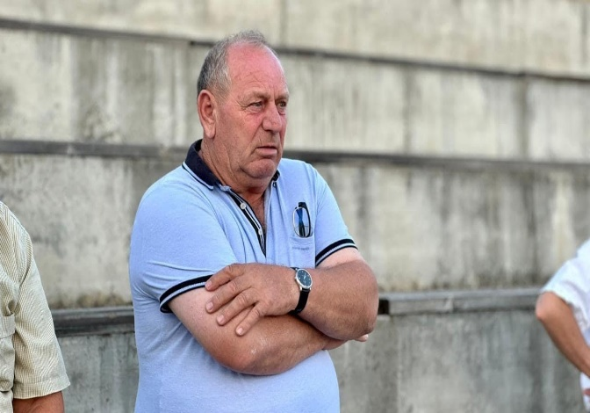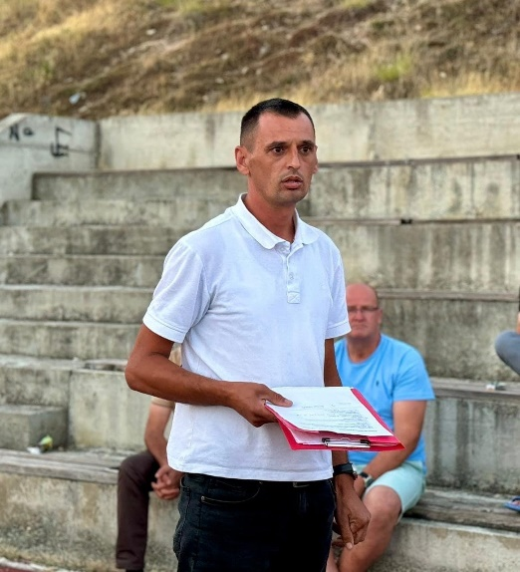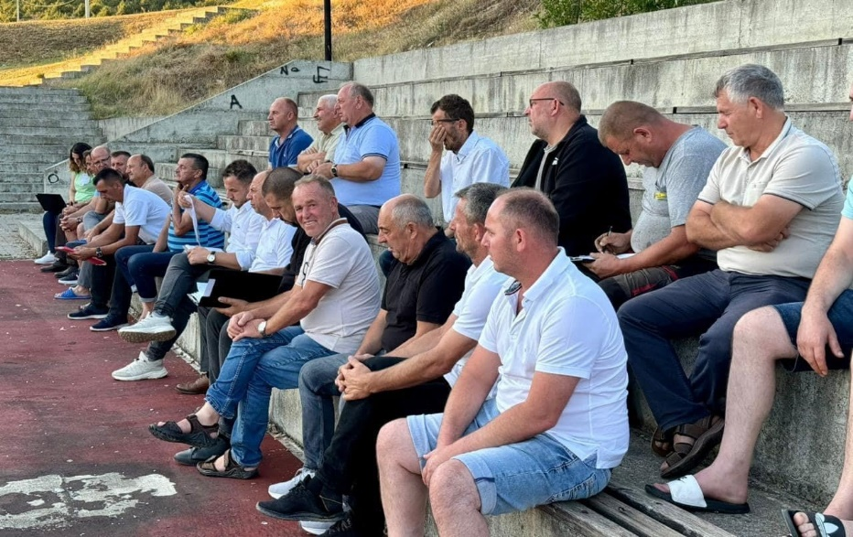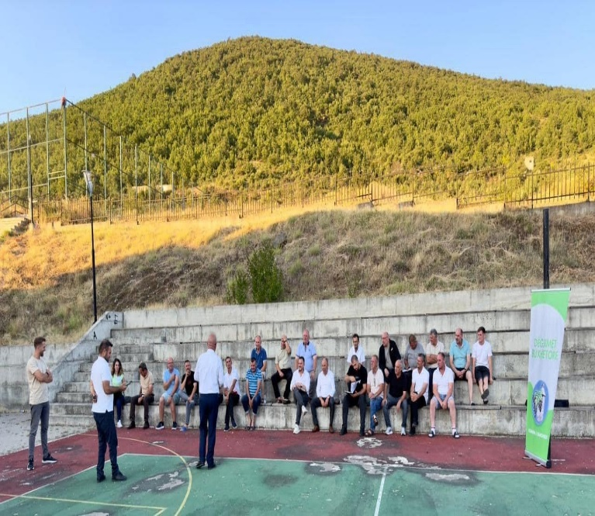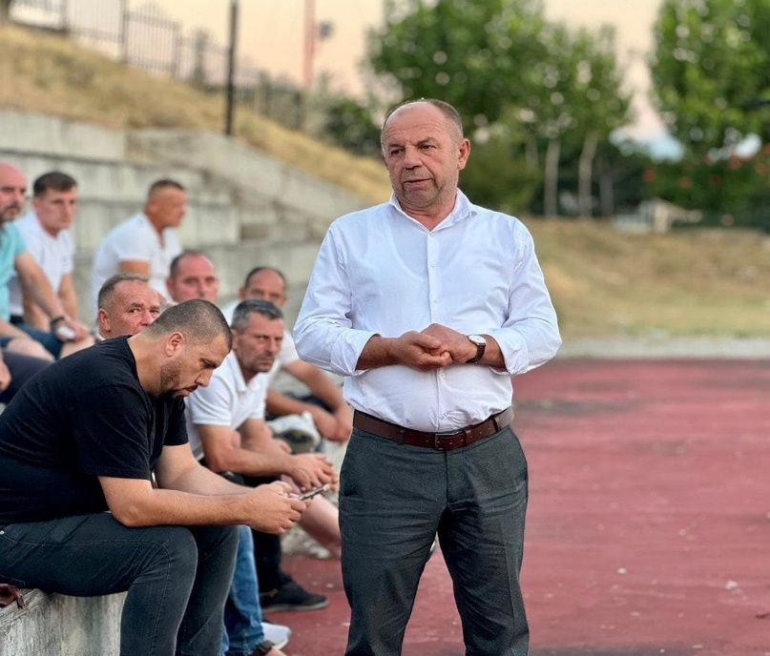

Procesmbajtësi

_________________

Ekrem Bytyqi